PAJERO/MONTERO - 2500D-TURBO/SHORT WAGON
MITSUBISHI Pajero 3 Doors 2.5 TD
Модель: V24W
Модификация: GL(METAL-TOP/PART TIME),5FM/T LHD
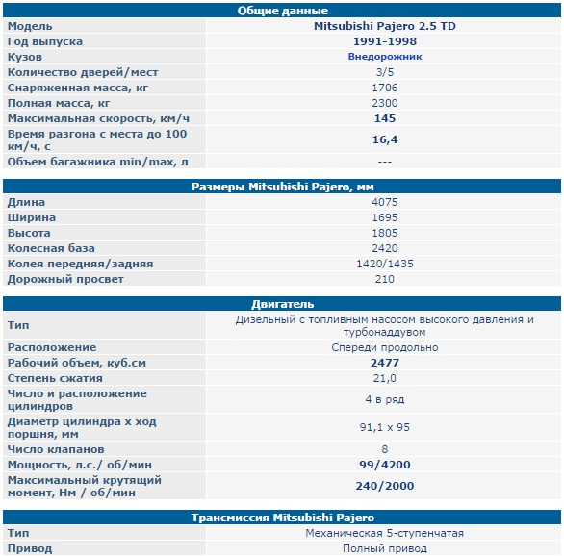
JMB0NV240WJ004466



